 | 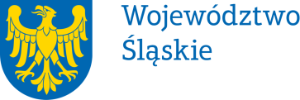 |  | Załącznik do uchwały nr 395/10/VII/2024  Zarządu Województwa Śląskiego  z dnia 19.06.2024 r.
 | Pełnomocnictwo | nr /
 | Zarządu Województwa Śląskiego
 | z dnia
udziela się

Pani Marzennie Otte – kierownikowi referatu ekonomiczno-finansowego w Departamencie Drogownictwa Urzędu Marszałkowskiego Województwa Śląskiego

pełnomocnictwa do wystawiania, podpisywania i odbioru faktur VAT, faktur korygujących, not korygujących, not księgowych (obciążeniowych, uznaniowych) i innych dowodów księgowych
w zakresie zadań realizowanych przez Departament Drogownictwa.

Pełnomocnictwa udziela się na czas zajmowania stanowiska kierownika referatu ekonomiczno-finansowego w Departamencie Drogownictwa Urzędu Marszałkowskiego Województwa Śląskiego.
Pełnomocnictwo może zostać w każdym czasie zmienione lub odwołane.
Umocowany obowiązany jest zwrócić dokument po utracie jego mocy obowiązującej.

Przyjmuję obowiązki/uprawnienia wynikające z treści udzielonego pełnomocnictwa, jednocześnie potwierdzając jego odbiór.

…………………………………….
(data i czytelny podpis)

